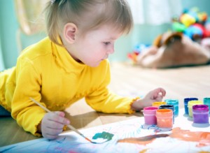
Для чего необходимы раскраски Вашему ребенку?
Раскраски служат замечательным материалом для организации досуга детей. Дети могут постигать основы художественного мастерства и приобщаться к изобразительному искусству уже с самых ранних лет. Это простое, на первый взгляд, действие – раскрашивание внутри замкнутого контура - помогает развивать мышление и фантазию, формирует навык последовательных действий, учит подбирать цвета, свободно ориентироваться в их оттенках и сочетаниях. Раскраски разной тематики расширяют кругозор ребенка и помогают развить любознательность, увеличить свои знания о мире. Работая с ними, у ребенка развивается мелкая моторика, формируется любовь к эстетическому творчеству и окружающему миру.
Раскраски приобщают маленького человечка к искусству живописи. В процессе раскрашивания работают зрительные и кинестетические каналы получения информации, хорошо начинает развиваться взаимодействие между полушариями мозга. И, конечно, ребенок получает большой заряд положительных эмоций.
Раскраски учат малыша контролировать размах руки при рисовании - когда дети только-только начинают рисовать, то они не очень хорошо следят за границами листка и очень часто его картины время от времени вылезают за границы его листа на обои, столы и т.д.
Раскраски способствуют развитию у ребенка познания закономерности мира и воплощения собственных цветовых находок. Если ваш ребенок раскрасил бегемота в малиновый или фиолетовый цвет, то не ругайте его. Может быть, у малыша есть на этот счет свое мировоззрение, спросите своего ребенка об этом (кстати, таковой подход дозволяет вычислить дальтонизм у малыша с самого раннего возраста).
Изображенные предметы должны быть знакомы ребенку: мячик, погремушка, машинка, груша и т.д. Картинки должны иметь толстый контур - около одного сантиметра. За такой хорошо видный контур будет очень трудно вылезти неуверенной ручке ребенка. Это позволяет скрыть погрешности и придает малышу уверенность в себе. Необходимо, чтобы очертания раскрасок были плавными, без резких углов и тяжелых изгибов.
Стоит отдавать предпочтения тем раскраскам, где все изображения дополнены текстом. Текст дает возможность Вам ввести ребенка в игровую ситуацию, вызвать его энтузиазм к

раскрашиванию и увеличит его представление об окружающей его среде.
В процессе раскрашивания ребенок может дополнить картинки самыми различными деталями по собственному желанию. Разукрасить игрушки точками либо полосами, подрисовать кошке поводок, а мышке сыр, рыбкам нарисовать домик в аквариуме и т.д.
К 3-4 годам дети уже довольно бывалые «художники». Они наиболее уверенно и свободно владеют кистью, с наслаждением разукрашивают красками. А раскраски воспринимают как уже сделанные образы, которые требуют цветового вмешательства. И потому принимаются не просто разрисовывать, как дети 2-3 лет, а конкретно раскрашивать, действуя в пределах данного контура, стараясь в точности повторить изгибы рисунка.
Образцы картинок для раскрашивания
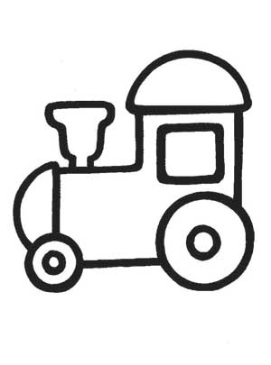

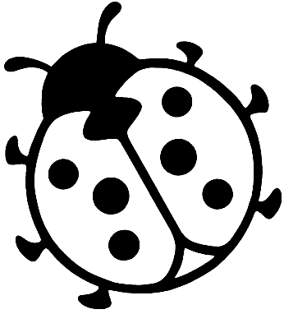

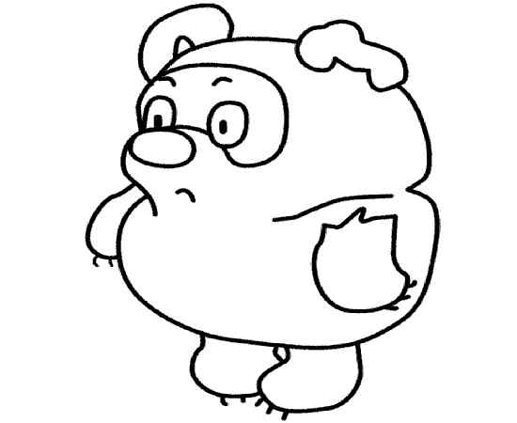

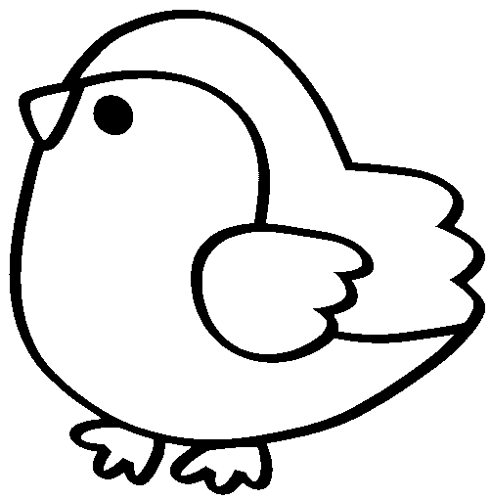

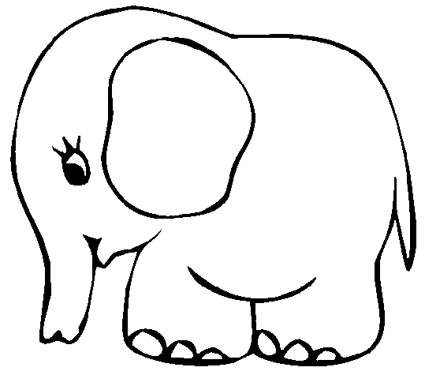

Учитель – логопед Шилкова С.Ю

